МИНОБРНАУКИ РОССИИ

Федеральное государственное бюджетное образовательное учреждение высшего образования

НИЖЕГОРОДСКИЙ ГОСУДАРСТВЕННЫЙ ТЕХНИЧЕСКИЙ

УНИВЕРСИТЕТ им. Р. Е. АЛЕКСЕЕВА

Институт радиоэлектроники и систем управления

Кафедра информатики и систем управления

Реализация пошаговых блок-схем алгоритмов

Отчет

по лабораторной работе № 2

по дисциплине

информатика и компьютерные технологии

(наименование дисциплины)

|  |  |  |
| --- | --- | --- |
| РУКОВОДИТЕЛЬ: |  |  |
|  |  | Степаненко М. А. |
| (подпись) |  | (фамилия, и., о.) |
| СТУДЕНТ: |  |  |
|  |  | Петров А.А. |
| (подпись) |  | (фамилия, и., о.) |
|  |  | 23-ИВТ-4-1 |
|  |  | (шифр группы) |

Работа защищена «__» __________________

С оценкой_____________________________

Нижний Новгород

2024

**Цель работы:** Задана строка, среди символов которой есть одно двоеточие. Определить, сколько знаков ему предшествует.

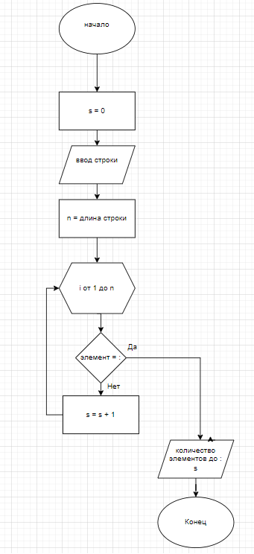

**Вывод:** Мы научились реализовывать пошаговые блок-схемы алгоритмов, так же составили блок-схему для заданной строки, среди символов которой есть одно двоеточие, определили, сколько знаков ему предшествует. У нас получилась блок-схема, по которой мы можем написать рабочий код.